Муниципальное бюджетное общеобразовательное учреждение
городского округа «Город Архангельск»
«Основная школа № 48»

Методическая разработка урока
по окружающему миру
2 класс
тема: «Проект «Красная книга».

Автор:
учитель начальных классов
МБОУ ОШ № 48
Ткачева Марина Николаевна

Архангельск
2023
Пояснительная записка.
Тема урока: «Проект «Красная книга».
Урок-проект - это очень интересная форма проведения урока! Учащиеся с большим интересом участвуют в уроках данного типа. Самостоятельно ставят цели, собирают необходимую информацию. Результатом урока является готовый продукт совместной деятельности. Мы сделали "Красную книгу» в форме лэпбука. Также учащиеся развивают навыки осознанного чтения, что даёт возможность полученные знания использовать, а также способствует формированию читательской грамотности.
Этот урок знакомит обучающихся с Красной книгой и её структурой, с животными и растениями, занесёнными в Красную книгу; помогает раскрыть основные причины сокращения численности многих видов растений и животных, принять необходимые меры для их охраны. Воспитывает бережное отношение к природе, желание охранять её. Помогает расширить и углубить знания детей о животных и растениях родного края.
Методическая разработка предназначена для проведения урока с учащимися 2 класса, обучающихся по программе «Школа России».
Цель урока: - познакомить с мерами по сохранению и увеличению численности редких растений и животных; рассказать о Красной книге России и Архангельской области; расширить и углубить знания о редких животных и растениях родного края; воспитывать бережное отношение к природе.
Планируемые результаты:
Личностные:
- формирование целостного, социально ориентированного взгляда на мир в его органичном единстве и разнообразии природы;
- формирование учебно-познавательного интереса к учебному материалу; способности к оценке своей учебной деятельности.
Метапредметные:
- овладение способностью принимать и сохранять цели и задачи учебной деятельности, поиска средств её осуществления;
- освоение способов решения проблем творческого и поискового характера;
- формирование умения планировать, контролировать и оценивать учебные действия в соответствии с поставленной задачей и условиями её реализации; определять наиболее эффективные способы достижения результата;
-пользование знаково-символических средств представления информации для создания моделей изучаемых объектов;
- активное использование речевых средств и средств информационных и коммуникационных технологий (ИКТ) для решения коммуникативных и познавательных задач;
- пользование различных способов поиска, сбора, обработки, анализа, организации, передачи и интерпретации информации в соответствии с коммуникативными и познавательными задачами и технологиями учебного предмета «Окружающий мир»;
- готовность слушать собеседника и вести диалог; готовность признавать возможность существования различных точек зрения и права каждого иметь свою; излагать своё мнение и аргументировать свою точку зрения и оценку событий.
Предметные:
- сформированность уважительного отношения к России, родному краю, природе нашей страны, её современной жизни;
- развитие навыков устанавливать и выявлять причинно-следственные связи в окружающем мире.
Оборудование и необходимые материалы: Красная книга Архангельской области, компьютер, проектор, заготовки Лэпбуков, цветные листы бумаги, смайлики, фото и карточки с описанием животных и растений Красной книги, листочки с заданиями.
Формы и виды деятельности: групповая, фронтальная, частично-поисковая, самостоятельная, творческая.
Тип урока: приобретение новых знаний.
Ход урока.
I.Организационный момент.
Рассаживаются на 2 группы (жеребьёвка проведена на перемене с цветными жетонами).
- Здравствуйте, ребята!
- А сейчас проверь дружок, ты готов начать урок?
- Проведём оздоровительную минутку.
- Я улыбнусь вам, а вы улыбнитесь друг другу и подумайте, как хорошо, что мы сегодня все вместе.
- Мы спокойны, добры, приветливы, ласковы. Мы все здоровы.
- Глубоко вдохните и выдохните. Выдохните вчерашнюю обиду, злость, беспокойство.
- Вдохните в себя теплоту солнечных лучей, красоту окружающего мира. - Я желаю вам хорошего настроения и бережного отношения друг к другу. Я уверена, что у вас всё получится.
- Оцените своё настроение смайликами (дети показывают смайлики).
II.Актуализация знаний.
Стихотворение (читает ученик).
Есть просто храм, есть храм науки,
А есть еще природы храм –
С лесами, тянущими руки
Навстречу солнцу и ветрам.
Он свят в любое время суток,
Открыт для нас в жару и стынь.
Входи сюда, будь сердцем чуток,
Не оскверняй ее святынь.
- О каком храме мы будем сегодня говорить? (о природе).
- Ребята, давайте вспомним:
- Какая бывает природа? (живая и неживая).
- Что относится к живой природе?
- Что такое невидимые нити?
- Как по вине человека могут быть нарушены эти связи?
- Как вы понимаете строки стихотворения «Не оскверняй её святынь?» (надо соблюдать правила поведения в природе).
- На столах у вас лежат листочки. Прочитайте внимательно и выберите, что нельзя делать в природе и поставьте значок красным цветом, а что можно зелёным цветом.
-Убивать зверей и птиц
-Любоваться природой
-Трогать домики животных и
их детёнышей
-Разорять птичьи гнёзда.
-Дышать свежим воздухом
-Разбрасывать мусор
-Засорять родники и речки
-Собирать грибы и ягоды
-Рвать цветы
-Соблюдать тишину
-Фотографировать
-Громко слушать музыку.
- (Проверка). Прочитайте, что нельзя делать в природе.
- Прочитайте, что можно делать в природе.
-Читая правила используйте опорные слова:
Не будем… Можно… Согласен… Полезно… Нельзя
III.Самоопределение к деятельности.
- Вы много знаете о животных и растениях. Многие из них вы можете узнать. А можете или вы узнать это животное? И почему я показываю рисунок, а не фото? (Рисунок «Морской коровы»). (Предположения детей)
- Когда водились эти животные, фотографии ещё не было. К сожалению, сейчас мы этих животных можем увидеть только на картинках, хотя раньше они
украшали природу нашей Земли.
- Давайте узнаем, что это за животное (сообщение ученика о «Морской корове»).
- Предположите, о чём мы будем говорить на уроке? (Об исчезнувших и исчезающих животных и растениях.)
- Прочитайте тему урока. («Красная книга».)
- Какие вопросы у вас возникают, когда вы слышите название темы? (Что такое «Красная книга»? Как связаны морская корова и Красная книга? и т.д.)
- Какие учебные задачи мы поставим перед собой? (Ответы детей.)
-Итак, сегодня на уроке вы узнаете, что такое Красная книга, какие животные и растения в неё входят. Каждая группа создаст свой проект Красной книги. Но 1 группа создаст Красную книгу животных, а вторая группа – Красную книгу растений. В Архангельской области есть своя Красная книга, в которую внесены исчезнувшие и исчезающие животные и растения нашего края, поэтому при работе вы познакомитесь с растениями и животными Архангельской области (демонстрация Красной книги Архангельской области).
IV.Работа по теме урока.
1.Знакомство с Красной книгой.
- Красная книга не со всем обычная. Цвет переплета у этой книги - красный.
- Давайте вспомним, что символизирует красный цвет? (Это сигнал тревоги, опасности, предупреждения.)
- Правильно. Он, как красный сигнал у светофора, предупреждает: «Осторожно! Может произойти беда».
- (Показ Красной книги России). В этой книге перечислены животные и растения, которые могут безвозвратно исчезнуть в нашей стране. И, если мы не защитим растения и животных, попавших в Красную книгу, они погибнут. Спасение их невозможно без специальных мер: запрета охоты, охраны в заповедниках, забота об их размножении. Первое издание Международной Красной книги вышло в 1963 году. На ее составление у специально созданной для этого Комиссии по
редким видам ушло четырнадцать лет напряженного труда. Помимо этого, существуют национальные и региональные Красные книги.
В нашей стране Красная книга вышла в 1978 году. Она называлась Красная книга СССР. Сначала все сведения о редких и исчезающих видах животных и растений уместились в одном томе. Но позже выяснилось, что в защите нуждается значительно большее число видов. Поэтому второе издание Красной книги СССР вышло в 1984 году в двух томах. В них о каждом животном и растении кратко, но точно сказано все: насколько бедственно его положение, в каких краях встречается, в каких лесах обитает, по каким причинам исчезает. Но главное -что надо сделать, чтобы уберечь от вымирания. Красная книга России вышла в 2001 г. Всего в ней насчитывается 259 позвоночных животных, 39 видов рыб, 21 вид пресмыкающихся, 65 видов млекопитающих, 123 вида рыб, 8 видов земноводных, населяющих даже самые отдалённые и суровые края России.
- (Показ Красной книги Архангельской области). Красная книга Архангельской области впервые была издана в 1995 году с полным перечнем редких и охраняемых видов растений и животных. В 2008 году в Архангельске была издана Красная книга Архангельской области на трёхстах пятидесяти одной странице, при содействии Комитета по экологии Архангельской области и коллектива научных редакторов.
В 2021 году данный перечень претерпел изменения и дополнения для осуществления следующего издания Красной книги.
2. Работа в группах.
- А сейчас мы создадим Красную книгу Архангельской области в виде Лэпбука.
-У вас на столах заготовки Лэпбука, цветные листы бумаги. У 1 группы фотографии и описания животных Красной книги нашей области, у 2 группы фотографии и описания растений Красной книги.
- Кто-нибудь может предположить почему у вас разноцветные листы бумаги для оформления Лэпбука? (предположения детей).
- Страницы у Красной книги разноцветные. Это сделано не для украшения. По цвету страницы можно определить, в каком положении находится то или иное растение или животное.
На чёрных страницах находятся исчезнувшие виды, которых мы больше не увидим.
На красных страницах записаны исчезающие растения и животные, которых мало, но ещё можно встретить.
На белых страницах помещены вообще редкие виды, численность которых всегда была невелика.
На жёлтых страницах занесены животные и растения, число которых быстро уменьшается.
На серых страницах занесены животные и растения, до сих пор мало изученные.
На зелёных страницах записаны восстановленные виды животных и растений, которых удалось спасти от вымирания.
Вы создадите красные, жёлтые и зелёные страницы.
3. Физминутка.
4. Знакомство с животными и растениями Красной книги Архангельской области и оформление Лэпбука.
Итак, сейчас каждая группа приступает к работе над проектом. В группе распределяете обязанности: кто будет заниматься оформлением, вырезанием, приклеиванием, кто читать описание растений и животных и определять, на какую страницу его поместить. По окончанию работы определите, кто будет отчитываться о работе группы.
-Учащиеся приступают к работе.
-Итак, вы закончили изучать растения и животных Красной книги Архангельской области. Теперь каждая группа отчитается о проделанной работе, познакомив противоположную группу с открывшимися знаниями. (Ученики каждой группе коротко рассказывают или зачитывают информацию, которую представили в Лэпбуке).
V. Закрепление изученного материала.
- Перед вами на листах в прямоугольном кроссворде спрятались названия животных для 2 группы и растений для 1 группы, которые занесены в Красную книгу Архангельской области.
Найди их, каждое название раскрась своим цветом. (слова могут идти по горизонтали, вертикали, могут пересекаться). Из оставшихся букв составьте слово.
- Какое слово у вас получилось? (Ключевое слово: БЕРЕГИТЕ).
- Ребята, а что мы с вами можем сделать полезного для животных и растений? Давайте вспомним правила, которые нужно знать, чтобы сохранить природу.
VI. Рефлексия.
-Оцените свою работу на уроке. Дополните фразы:
Я узнал…
В ходе работы удалось научиться…
Порадовался тому, что…
VII. Итог урока.
1. - Что на уроке было самым интересным?
- Какой вывод вы для себя сделали?
Любите родную природу – озера, леса и поля.
Ведь это же наша с тобою
Навеки родная земля.
На ней мы с тобою родились,
Живем мы с тобою на ней!
Так будем же, люди, все вместе
Мы к ней относиться добрей!
2. Домашнее задание.
Вместе со взрослыми узнать, какие ещё растения и животные нашего края внесены в Красную книгу, подготовить сообщение о любом из них. Этими сообщениями мы добавим страницы в ваши Красные книги.
Список информационных источников:
- https://kipmu.ru/zhivotnye-krasnoj-knigi-rossii/
- https://redbookrf.ru/
- https://zoogalaktika.ru/photos/red-data-book-region/red-data-book-severozapadnyj/red-data-book-arhangelsk

Приложение
Сообщение о «Морской корове».
Морская корова также капустница— вымершее млекопитающее. Открыта в 1741 году экспедицией Витуса Беринга. Это животное обитало только у побережья Командорских островов. Морская корова обладала необычайно крупными размерами, вела малоподвижный образ жизни, держась в основном близ берега; по-видимому, она не была способна нырять. Кормом ей служили исключительно морские водоросли, прежде всего морская капуста. Поведение её отличалось медлительностью и отсутствием страха перед человеком. Кроме того, у этих животных было очень вкусное мясо. Люди истребили морскую корову за 27 лет.
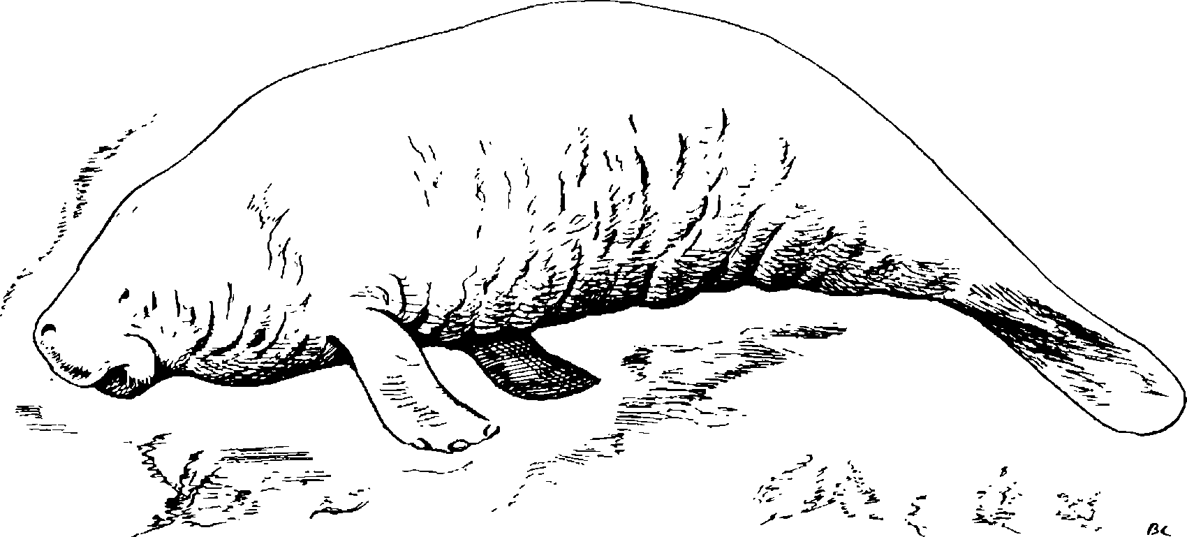
Рис. 1
Тексты и фотографии животных Красной книги Архангельской области.
Краснозобая гагара.
Краснозобая гагара – небольшая и очень симпатичная птица, названная так потому, что у нее на шее ярко-красное пятно. Эта перелетная птичка предпочитает не морское побережье, а реки и зону тундры. Она очень стремительно летает, совершая вертикальный взлет прямо из воды, а на земле практически беспомощна и ходит с трудом, иногда просто ползает, помогая себе ластами. Ради ее перьев и пуха люди поставили эту птицу под угрозу исчезновения. Сегодня популяция в Архангельской области постепенно растет.
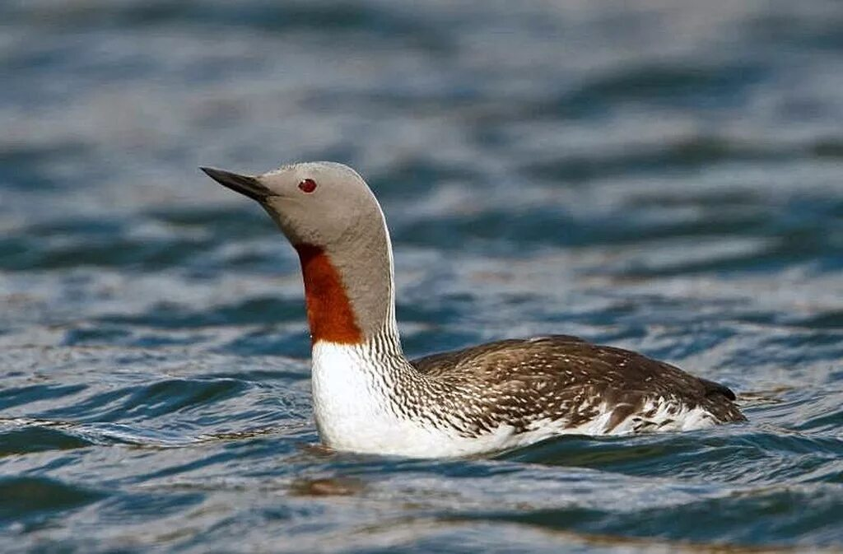
Рис. 2
Морж
К сожалению, люди нещадно истребляли этих красивых и благородных животных ради их жира и бивней, но сегодня охота на них запрещена. Популяция моржей растет намного медленней, чем было их истребление. Эти животные живут стадами. Например, когда все особи ложатся спать на берегу, обязательно выставляются часовые. В случае опасности они издают трубные звуки, и разбуженное стадо тут же бросается спасаться в воду. Иногда в толчее может погибнуть детеныш, но это случается редко, так как самки защищают их своими телами даже с угрозой для собственной жизни.
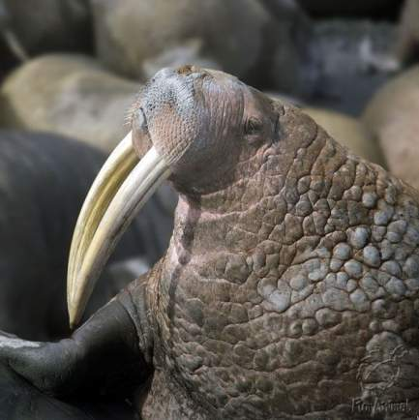
Рис. 3
Сибирский углозуб.
Встретить этот вид тритонов в области становится все сложнее. Удивительно, что этот реликт ледникового периода, просуществовавший тысячелетиями, сегодня на грани выживания. Питаются эти виды тритонов моллюсками, дождевыми червями, ракообразными и различными личинками насекомых. Исчезновение их из Архангельской области может быть связано с уничтожением их естественной среды обитания и привычного для них питания. Красная книга Архангельской области вряд ли сможет ему помочь, если человек не перестанет вмешиваться в естественную экосистему края.
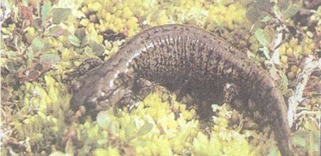
Рис. 4
Жук-носорог
В Архангельской области он встречается за пределами северной границы своего ареала. Жук-носорог и его личинки встречаются в Архангельске и его окрестностях в гнилой древесине и опилках, скопившихся под жилыми домами. Зимой жуки находят теплые места в подвалах городских деревянных домов. Тело жука-носорога массивное, длиной 25–40 мм. Окраска каштаново-бурая, ноги толстые, сильные, передние — копательные, задние — с опорными зубчиками и шипиками. Сокращение численности жука происходит из-за активного использования органических отходов в качестве удобрения.
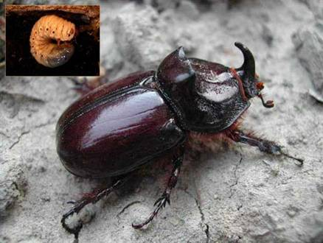
Рис. 5
Сапсан.
Сапсан – хищная птица семейства соколиных. Длина 40-50 см; самки крупнее самцов. Редкий вид, численность которого сокращается. Основная пища – птицы, которых ловит на лету. Местами используется как ловчая птица. Телосложение, как и у большинства хищных птиц, у сапсанов мощное. Широкая грудь характеризуется наличием сильных мышц. Конечности так же сильные и вооружены они острыми загнутыми когтями. На большой скорости они с легкостью проникают в тело жертвы. Окрас верхней части туловища, а также крыльев серый, при этом присутствуют темные полосы, при этом концы крыльев – черные. Клюв достаточно острый, изогнутой формы.
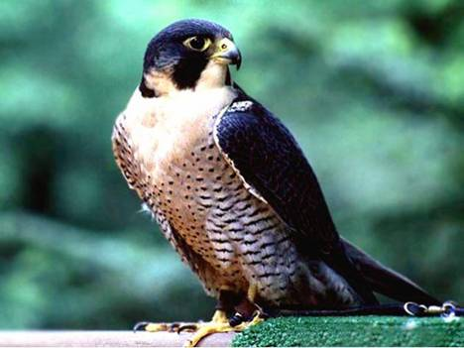
Рис. 6

Гагарка.
Гагарка – морская птица семейства чистиковых. Длина 41-48 см. Форма тела птицы продолговатая, крылья не очень длинные и узкие. Ноги расположены так, что передвижение по суше вызывает некоторые трудности. По этой причине она не ходит по берегу, а лежит на животе. Гнездовой ареал в пределах области ограничен Белым морем. Во время миграции и зимовок встречается в Баренцевом море.
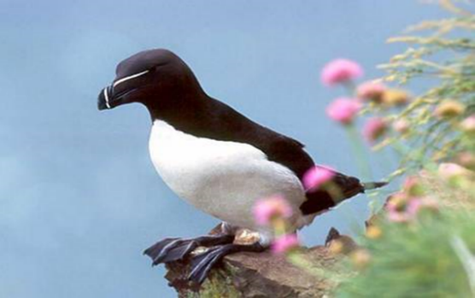
Рис. 7
Белый медведь.
Это животное самое крупное в своем классе, поскольку взрослые особи способны вырастать в длину до 3-х метров, при этом его вес может достигать 1 тонны. Средние размеры хищника находятся в пределах 2,5 метра, с максимальным весом около 800 кг. У этого крупного хищника прекрасный нюх, слух и зрение, поэтому он способен обнаружить свою потенциальную жертву за несколько километров. Основная причина, почему численность белых медведей постепенно снижается, это постепенное таяние льдов из-за глобального потепления. Ареал животного сокращается, ему тяжелее искать пищу.
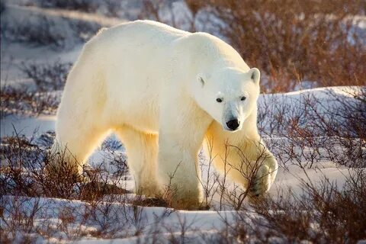
Рис. 8
Барсук.
Барсук имеет внушительные размеры. В длину он вырастает до 60 см, а весить может до 24 кг. Осенью же, перед тем как залечь в спячку, барсук набирает вес до 34 кг. Его тело необычной клиновидной формы, а на морде —две широкие чёрные полосы, идущие от носа к ушам. Лапы у барсука короткие и массивные. При ходьбе этот зверь опирается сразу на всю ступню. Пальцы барсука оканчиваются длинными и тупыми когтями, которыми так удобно рыть норы. Барсуки – прирожденные архитекторы, а их норы – настоящие подземные дворцы в несколько этажей.
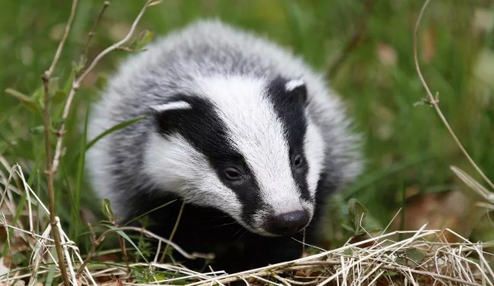
Рис. 9
Тексты и фотографии растений Красной книги Архангельской области.
Родиола розовая или «золотой корень».
Родиола розовая или «золотой корень» -это многолетник до 30 см высотой. Листья толстые, эллиптические, с несколькими зубцами на верхушке. Цветки мелкие, желтые или зеленоватые, собраны в плотный щиток. Встречаются на песках, каменистых обрывах. Подвергается хищническому уничтожению из - за лекарственных свойств. В области были находки на Соловках, на побережье Белого моря, на реке Северной Двине.
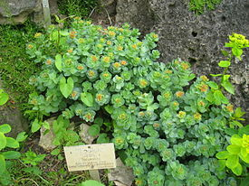
Рис. 9
Пион уклоняющийся (Марьин корень).
Красивоцветущий травянистый многолетник. Листья тройчатосложные. Цветки крупные, темно - розовые. Лепестков пять. Высота растения до 1 метра. Имеет мощное укороченное корневище с толстыми длинными корнями красно-буро- коричневого цвета встречаются на опушках смешанных лесов, полянах, в оврагах, травянистых ельниках. В области найден по всей р. Пинега, на берегу Белого моря. Меры охраны - уточнение мест обитания, запрет сбора и выкопки, является исчезающим видом.
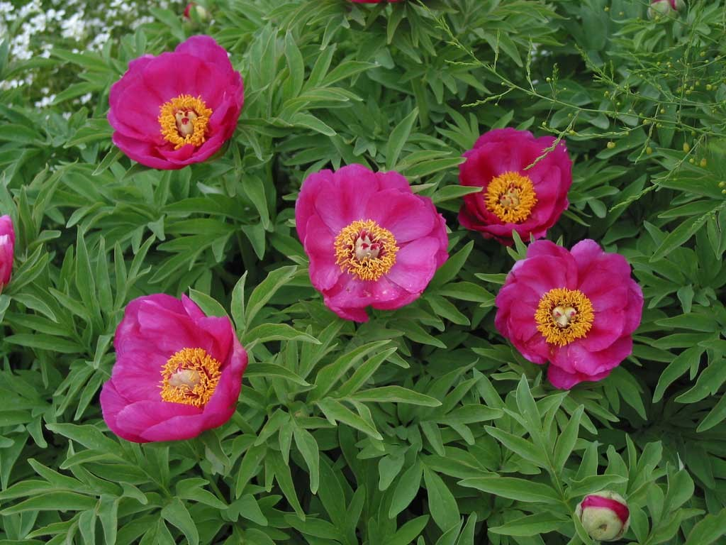
Рис. 10
Лобелия Дортмана.
Растёт в прибрежных зонах пресноводных водоёмов на чистом песчаном дне на глубине 60—80 см. Встречается поодиночке либо небольшими группами; скоплений не образует. Является индикатором чистоты воды. Возможное изменение уровня озёр представляет для неё значительную опасность. Другой лимитирующий фактор — загрязнение водоёмов. Цветки колокольчатой формы, бело-голубые, реже белые или пурпурные. Лобелия Дортмана является редким и исчезающим видом, поэтому внесено в Красную книгу Архангельской области.
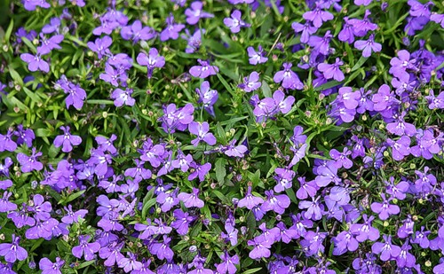
Рис. 11
Венерин башмачок.
Это травянистое многолетнее растение с оригинальными цветками, горизонтальным корневищем и крупными листьями. Венерин башмачок – цветок, который является очень необычной разновидностью орхидеи. Такое оригинальное название он получил благодаря форме бутона, у которого один из лепестков напоминает крохотную туфельку, а остальные окружают его словно праздничные шелковые ленты. Цветок охраняется и занесен в Красную книгу в качестве редкого вида.
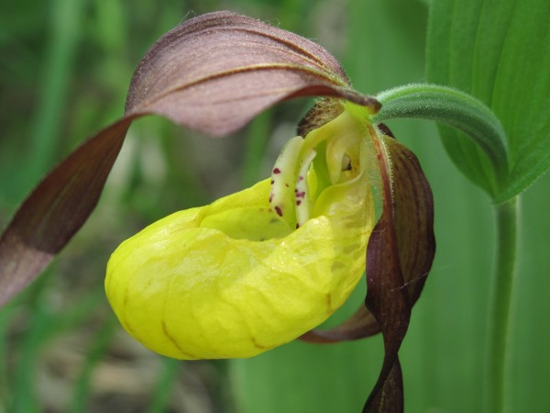
Рис. 12
Кувшинка белая.
Кувшинка белая, она же водяная лилия, относится к водным травянистым растениям. Местом её обитания являются водоемы с застойной или тихо текущей водой: озера, старицы, пруды, тихие прибрежные заводи речек. Кувшинка белая наделена интересной биологической особенностью. Ранним утром её лепестки раскрываются, а вечером, перед заходом солнца, закрываются; сам бутон погружается в воду. Кроме этого, по цветку можно прогнозировать погоду. Перед приближением дождя лепестки на кувшинке смыкаются и остаются закрытыми на весь период дождливой погоды. Цвести лилии начинают после того, как прогреется вода в водоеме. На данный момент кувшинка считается уязвимой из-за обмеления водоёмов и их высыхания.
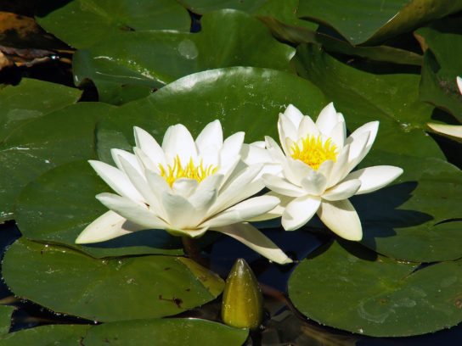
Рис. 13
Качим уральский.
Подушковидный полукустарничек, образующий многоглавый стеблекорень. Стебли многочисленные, до 20 см высотой, у основания одревесневающие, располагаются плотно друг к другу, в нижней части покрытые основаниями отмерших листьев. Корень толстый, глубоко уходящий в трещины скал. Листья сидячие, сочные, линейные. Цветы сравнительно крупные, собраны в щитковидные соцветия. Лепестки белые. Данный подвид качима уральского является узколокальным эндемиком бассейна реки Пинеги, протекающей в Архангельской области. Находится под угрозой исчезновения в связи с рекреационным воздействием.
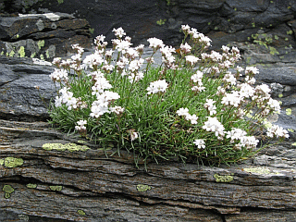
Рис. 14
Ирис сибирский.
Многолетнее травянистое короткокорневищное растение. Стебель высотой до 80- 100 см, прямостоячий, с 2-3 стеблеобъемлющими листьями. Прикорневые листья линейные, короче стебля. Цветки ирисов очень красивы, каждый цветок 4—7 см в диаметре, фиолетово-синие, часто с бледно-молочным или желтоватым центром, с наружными долями характерной удлинённой формы без резкого перехода пластинки в ноготок. Ирисы – это не только очаровательные цветки. Благодаря уникальному химическому составу, они нашли широкое применение в медицинской практике. В лечебных целях, чаще всего, используют корень растения. Включён в список редких растений.
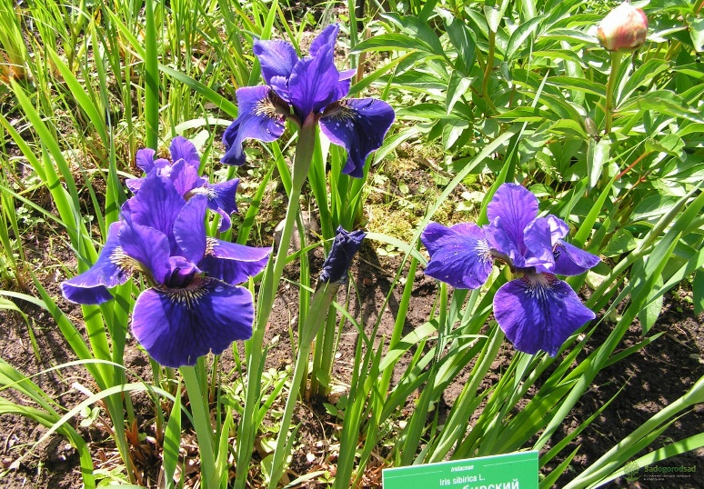
Рис. 15
Колокольчик персиколистный.
Колокольчик является многолетним травянистым растением семейства Колокольчиковые. Отличается деревянистым, коротким корневищем и прямым, голым стеблем, он в зависимости от вида может быть слабоопущенный, стелящийся, длинный или ползучий. Колокольчик отличается мелкими широколанцетным цветками, часто голубого цвета. Цвести начинает летом, заканчивает осенью, весь процесс длится до самого мороза. В естественной среде его можно встретить на различных склонах, опушках леса, в проселках. Период цветения колокольчика персиколистного приходится на время созревания лесных ягод. Растение довольно редкое, поэтому его внесли в Красную книгу.
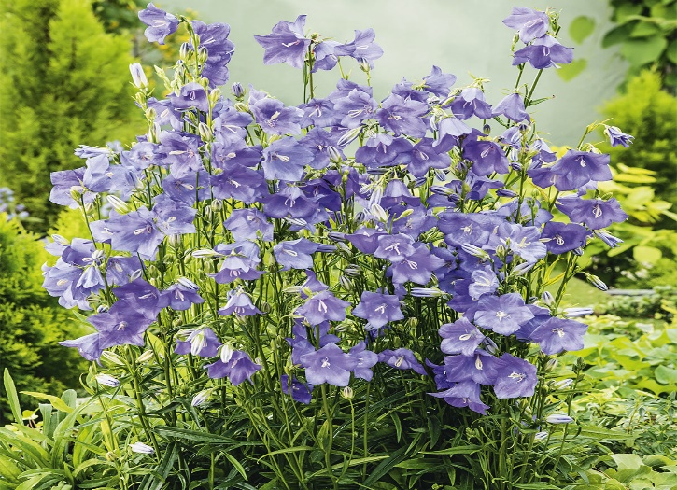
Рис. 16

Кроссворд с животными Красной книги Архангельской области.
М |  | М | Е | Д | В | Е | Д | Ь
О | Е |  | Б | Е | Л | Ы | Й | Р
Р |  | У | Г | Л | О | З | У | Б
Ж | У | К
 |  | Н | О | С | О | Р | О | Г
 | Е |  | Г | А | Г | А | Р | А
Е |  |  |  | П |  |  | Б |  | И
 | Б | А | Р | С | У | К
 |  |  | Г | А | Г | А | Р | К | А
 | Т |  |  | Н |  | Г

Кроссворд с животными Красной книги Архангельской области
К |  |  | Е |  | К | А | Ч | И | М
О | В | Е | Н | Е | Р | И | Н
Л | Б |  | П |  |  |  | Р
О | А |  | И |  |  | Л
К | Ш | Р | О | Д | И | О | Л | А
О | М |  | Н |  |  | Б |  | Т
Л | А |  | Е |  |  | Е
Ь | Ч |  |  |  |  | Л |  | Б
Ч | О |  |  | И | Р | И | С
И | К |  | Г |  |  | Я |  | Е
К | У | В | Ш | И | Н | К | А |  | И

